1.



2.





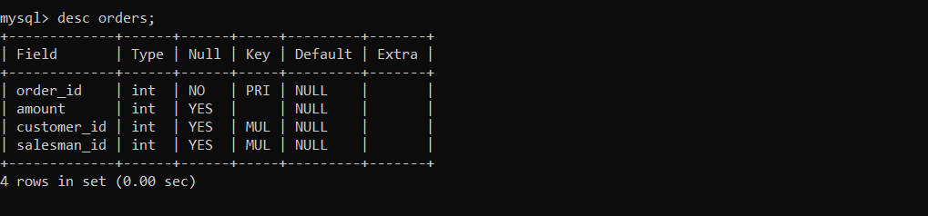

3.







4.

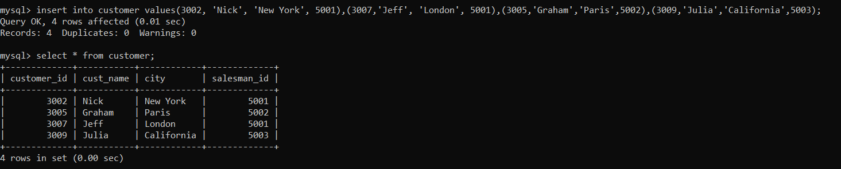

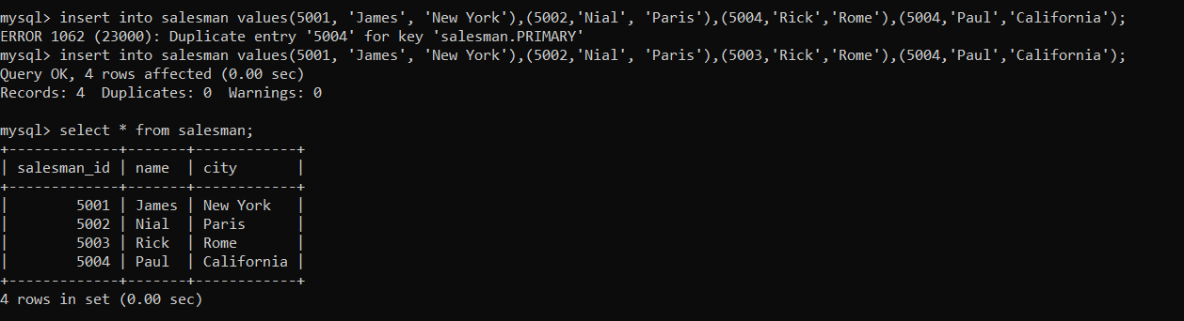

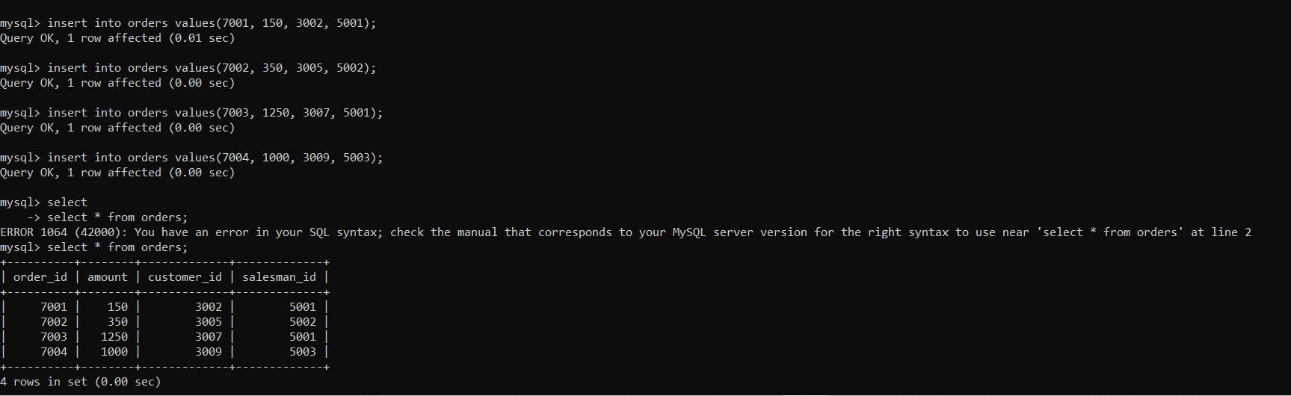

5.

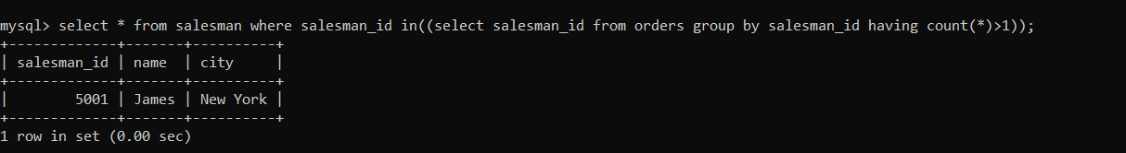

6.

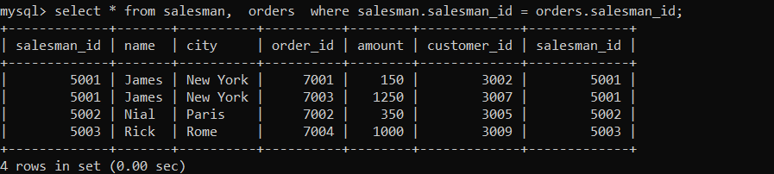

7.



8.

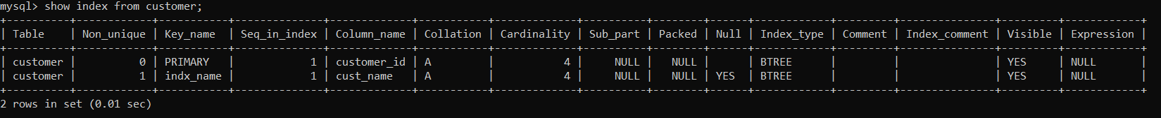

9.

